三相3组输出电能监测控制板功能需求

三相3组输出电能监测控制板是三相智能PDU的一部分，它包括三相电能采集、三相3组输出继电器控制、RS485通信等部分，控制板结构图如下所示（布局仅供参考）。
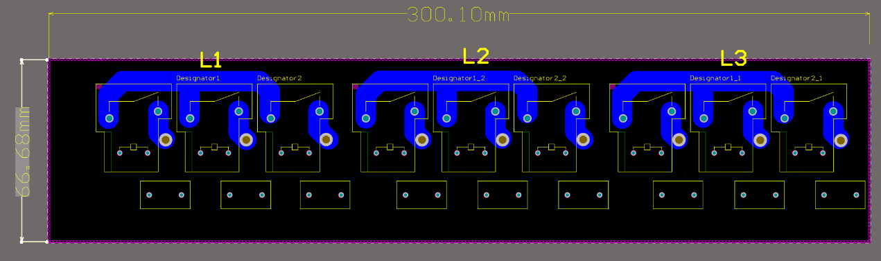
具体功能需求：
- 交流输入为三相四线，只对三相火线通过继电器控制，继电器使用40A继电器；
- 多个输出通道在设备上电时按照设定延时通电，收到RS485主机全开全关指令时，能按照设定延时通电、断电，该参数要求掉电不丢失。
- 同一组输出的三相火线U,V,W同时通断；
- 该控制板的供电电源为12V20W直流电源模块，板载其他电压值需基于此电压进行降压；
- 基于STM32/GD32系列处理器进行设计,支持在线升级，且程序升级过程中继电器保持原状态，不能动作；
- 电压监测使用电压互感器，只需要监测输入电压；
- 电流检测使用电流互感器，需要监测每一路输出电流；
- 需要采集每一个输出通道的电压、电流、频率、功率（有功功率、无功功率、视在功率）、累计电量等电能参数，精度不低于1%；
- RS485通信协议使用MODBUS-RTU协议，本控制板为从机（应答模式），其中协议已拟定，需按照指定协议通信；
- 控制板支持RS485级联，级联地址使用拨码开关设置；
- 电路设计过程中，综合考虑成本、功能、可靠性、可操作性；
- 程序设计过程中，结构合理，逻辑清晰，具备可扩展性。

